Persbericht

Wie wint de smaakbattle en wordt de Lay’s Limited Edition 2014?

Lay’s laat 27.000 voetbalfans smaak bekennen met chipsstunt
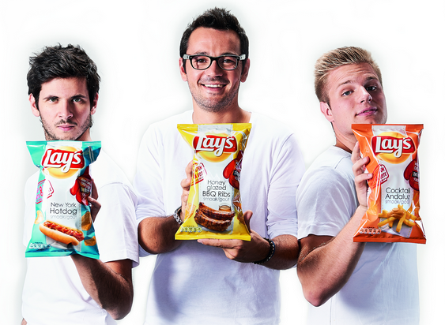

Zaventem – 23 oktober 2013 – Het chipsmerk Lay’s en ‘Maak Je Smaak – The Battle’ finalisten Pierre Abergel, Sander Poppe en Tim van Peteghem, dagen nu zondag 27 oktober maar liefst 27.000 voetbalfans uit om smaak te bekennen in het voetbalstadion van Club Brugge. Voor de Match Club Brugge – Genk (start 14.30) zullen de 27.000 aanwezige supporters ‘New York Hotdog’, ‘Cocktail Andaluz’ en ‘Honey Glazed BBQ Ribs’ proeven alias de chipssmaken van de ‘Maak Je Smaak-The Battle’ finalisten. In aanwezigheid van de finalisten Pierre, Sander en Tim worden de supporters op het voetbalveld aangespoord om ‘smaak’ te bekennen op een ludieke manier.

Deze mega-proefsessie van Lay’s wordt georganiseerd in het kader van de co-creatie-actie ‘Maak Je Smaak – The Battle’ waarbij de bedenkers Pierre, Sander en Tim strijden om de stem van de Belg voor hun tijdelijk verkrijgbare chipssmaak. Enkel en alleen onze landgenoten bepalen namelijk met hun stemmen via lays.be of maakjesmaak.be welke finalist de ultieme winnaar én Lay’s Limited Edition 2014 wordt. De 3 smaken zijn nog tot en met 1 december 2013 te vinden in de Belgische verkooppunten van Lay’s. Ter herinnering: naast eeuwige roem, beloont Lay’s de winnaar met 25.000 euro en 1% van de omzet van zijn Limited Edition chipssmaak voor maximaal 1 jaar. De nummer 2 en 3 in deze battle krijgen van Lay’s respectievelijk 5.000 en 2.000 euro.

Met deze stunt laat Lay’s het Club Brugge stadion serieus kraken nu zondag 27 oktober. Pierre, Sander en Tim roepen alle voetbalfans op ‘New York Hotdog’, ‘Cocktail Andaluz’ en ‘Honey Glazed BBQ Ribs’ te proeven én smaak te bekennen én via lays.be of maakjesmaak.be!

lays.be maakjesmaak.be facebook.com/laysbelgium #LaysBe #BattleBe

*einde*

Noot voor de redactie (niet bestemd voor publicatie):

Onder voorbehoud en mits beschikbare plaatsen, kunnen journalisten met een officiële/recente perskaart aanwezig zijn op de perstribune van Club Brugge om deze stunt en de match te volgen. Gelieve uw aanvraag voor donderdag 11.00uur door te mailen naar ilse@bebble.be.

Vragen, bedenkingen, of interviews gewenst met de finalisten of Lay’s? Je kan bij Bebble PR terecht!

Alle dossiers, beeldmateriaal en video’s zijn beschikbaar via bebble.be

Ilse Lambrechts
+32 476 98 11 55
ilse@bebble.be
@bebbleboutit

Over PepsiCo
PepsiCo BeLux is onderdeel van PepsiCo (PEP, NYSE), een van de grootste voedingsmiddelen- en drankenbedrijven ter wereld met een netto-omzet van ruim 65 miljard dollar. PepsiCo voert een groot aantal merken, waarvan er 22 een jaarlijkse omzet hebben van meer dan 1 miljard dollar. De divisies Quaker, Tropicana, Gatorade, Frito-Lay en Pepsi Cola bieden honderden smakelijke producten die wereldwijd populair zijn. De werknemers van PepsiCo zijn verbonden door een gezamenlijke visie op duurzame groei, Performance with Purpose. Daartoe investeert PepsiCo in een gezonde toekomst voor mens en omgeving. En dat leidt volgens PepsiCo ook tot een succesvollere toekomst voor het bedrijf zelf. PepsiCo biedt een breed scala aan voedingsmiddelen en dranken dat is aangepast aan de lokale smaak; er wordt continu gezocht naar innovatieve manieren om de milieu-impact verder te beperken, onder meer door energie- en waterbesparing en minimaal gebruik van verpakkingen; PepsiCo biedt zijn medewerkers een prettige werkomgeving en respecteert en ondersteunt de lokale gemeenschappen waarin het bedrijf actief is, ook in de vorm van investeringen. Voor meer informatie: www.pepsico.com. Met bekende sterke merken als 7UP, Alvalle, Doritos, Duyvis, Lay’s, Looza, Pepsi, Mountain Dew, Quaker, Snack a Jacks, Smiths en Tropicana staat PepsiCo in België in de Top-8 van voedingsmiddelenbedrijven. In België en Luxemburg werken er zo’n 900 mensen op drie vestigingen, waaronder twee productielocaties. Voor meer informatie: www.pepsico.be.

